Клавиатура
В SDK1.1 для ввода информации предусмотрена клавиатура АК1604A-WWB фирмы ACCORD.
Клавиатура SDK-1.1 организована в виде матрицы 4х4. Один вывод каждой кнопки соединяется с горизонтальной линией, второй вывод соединяется с вертикальной линией. Каждая горизонтальная линия одним концом соединяется с источником питания, а вторым подключается к входному порту. Вертикальная линия подключается только с одной стороны к отдельным разрядам выходного порта.
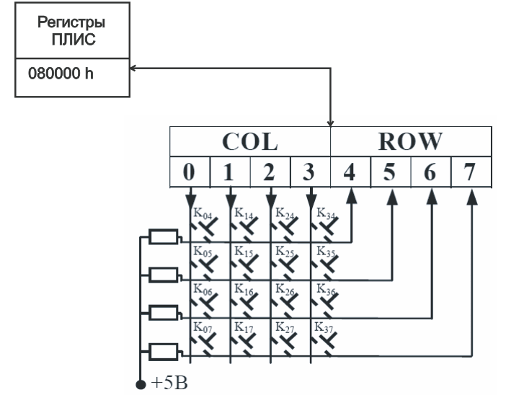
Рисунок 5.11 Структурная схема клавиатуры
Если все ключи разомкнуты, то потенциал на выходных портах ROW остается высоким, то есть соответствует логической единице. Однако, если замкнуть один из ключей и на соответствующую вертикальную линию подать сигнал низкого уровня, то потенциал горизонтальной линии, с которой соединена эта кнопка, также станет низким. Иначе говоря, если записать в порт COL значение1101, то это позволит сканировать кнопок на этого «столбца». Например, если при этом будет нажата кнопка К₂₆, то на горизонтальной линии будет низкий потенциал и в соответствующий разряд выходного порта примет значение логического нуля, то есть ROW=1101.
Для доступа к портам клавиатуры используется регистр КВ микросхемы ПЛИС (адрес 080000h).
Таким образом, полный опрос матричный клавиатуры включает последовательное обнуление младших четырех битов регистра КВ с анализом на каждом шаге старших разрядов регистра.
Существует проблема, с которой сталкиваются разработчики микроэлектронных устройств, при сопряжении кнопок управления и микроконтроллера, это эффект «дребезга». При нажатии на кнопку напряжение не сразу устанавливается на уровне 0 В, а «скачет» в течение некоторого времени (1-10 мс), пока цепь надежно не замкнется. После того, как клавиша будет отпущена, напряжение также «скачет», пока не установится на уровне логической «1».
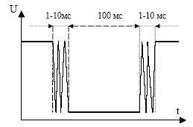
Рисунок 5.11 Диаграмма значения напряжения при нажатии кнопки
Поскольку процессор обладает высоким быстродействием, то он может воспринять эти скачки напряжения за несколько нажатий. Для программного устранения влияния «дребезга» используется задержка. После того, как в результате сканирования обнаружится «0» в регистре ROW, сканирование прекращается и производится задержка на некоторое время. После этого сканируется тот же столбец и, если на том же месте регистра ROW обнаружен «0», то фиксируется нажатие клавиши. После этого через некоторое время, достаточное для отпускания клавиши, еще раз проверяется тот же столбец. Если состояние линии изменилось, то фиксируется отпускание клавиши и продолжается сканирование клавиатуры. Если клавиша все еще нажата, то производится задержка на время перед повтором символа, и если состояние регистра не изменилось, то в буфер клавиатуры повторно заносится символ. После этого, пока клавиша не будет отпущена, в буфер заносится код клавиши через промежутки времени, определяемые скоростью повтора символа.
Ниже приведен листинг программы опроса клавиатуры:
#INCLUDE "DEFINE.ASM"
.ORG 0000h
AJMP MAIN ; jump to main program
.ORG 004Bh
MAIN:

mov R0,#00h
mov DPP,#08h
MOV DPTR,#0000H ;ригистр клавиатуры
MOV A,#0eh ; на последнем столбце нулевой потенциал
movX @DPTR,A

MOV DPTR,#0000H ;ригистр клавиатуры
movX A,@DPTR
mov R1,A

;--------Анализ нажатых кнопок---------
;Если на регистре клавиатуры - код EEh, то
; нажета клавиша "1";
;если код DEh, то клавиша "4";
;если код BEh, то клавиша "7";
;если код 7Eh, то клавиша "*";

CJNE R1,#0eeh,EMPTY0 ;Сравнить непосредственные данные
;и А, при несовпадении перейти на адрес "EMPTY0"
MOV R0,#01h
EMPTY0:

CJNE R1,#0deh,EMPTY1 ;Сравнить непосредственные данные
;и А, при несовпадении перейти на адрес "EMPTY1"
MOV R0,#04h
EMPTY1:

CJNE R1,#0beh,EMPTY2 ;Сравнить непосредственные данные
;и А, при несовпадении перейти на адрес "EMPTY2"
MOV R0,#07h
EMPTY2:

CJNE R1,#07eh,EMPTY3 ;Сравнить непосредственные данные
;и А, при несовпадении перейти на адрес "EMPTY3"
MOV R0,#0FFh
EMPTY3:

; вывод результата на светодиоды
MOV DPTR,#0007H
mov A,R0
movX @DPTR,A
LCALL MAIN

.END

